[图像似乎来自没有共同作者的先前出版物！同济大学医学院附属第十人民医院论文遭撤稿](https://mp.weixin.qq.com/s?__biz=Mzk1NzgyODkzOQ==&mid=2247486319&idx=5&sn=6180a990aa2ca014fd15a9d3ebca62b6&chksm=c21aff7ca512ee4c2360a7989f1ea84d1c7ebd752991a63b3c2cce05471f1dfbb9fecd1fa9c2&scene=126&sessionid=1743871375)

[洞察学术](javascript:void(0);)2025-04-02 10:10:55澳大利亚

# 近日，一篇发表在International Journal of Oncology (2019)期刊上的标题为"lncRNA PLAC2 activated by H3K27 acetylation promotes cell proliferation and invasion via the activation of Wnt/β-catenin pathway in oral squamous cell carcinoma“H3K27乙酰化激活的lncRNA PLAC2通过激活Wnt /β-catenin通路促进口腔鳞状细胞癌细胞增殖和侵袭(DOI： 10.3892/ijo.2019.4707)的研究论文被知名学者Actinopolyspora biskrensis指出图 4E 中的图像似乎来自没有共同作者的先前出版物。该论文由来自同济大学医学院附属第十人民医院口腔科; 上海交通大学医学院第九人民医院口腔颌面头颈肿瘤科; 上海市口腔医学重点实验室; 国家口腔医学临床研究中心的作者Fubo Chen , Shengcai Qi , Xu Zhang , Jinjin Wu , Xi Yang , Raorao Wang共同完成。

**通讯作者：Xi Yang(交通大学医学院第九人民医院口腔颌面头颈肿瘤科，上海市口腔医学重点实验室、国家口腔医学临床研究中心) Raorao Wang(同济大学医学院附属第十人民医院口腔科)**

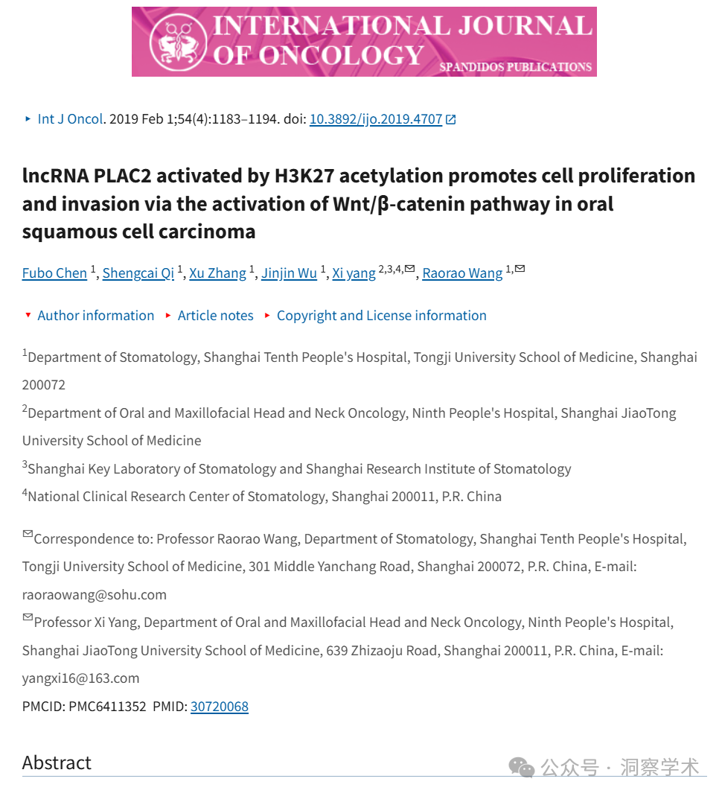

**2025年2月 Actinopolyspora biskrensis在pubpeer上提出质疑：**

图 4E 中的图像似乎来自没有共同作者的先前出版物。

我没有查阅本文的其他地方。

早期的论文有其自身的问题，并在此处讨论：https://pubpeer.com/publications/619F91C18488A60423A5D1763EA58D

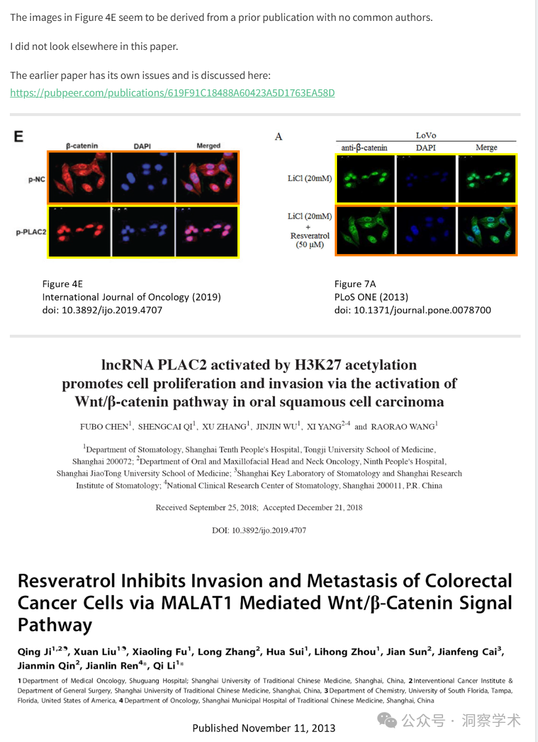

**2025年4月Hoya camphorifolia在pubpeer上提出质疑：**

2025 年 3 月 21 日撤回。

这篇论文发表后，一位关心此事的读者向编辑提请注意，第 1189 页图 3C 和第 1190 页图 4E 中所示的某些免疫荧光测定数据与不同作者在不同研究机构撰写的另一对文章中以不同形式出现的数据惊人地相似，而这两篇文章在这篇论文提交给《国际肿瘤学杂志》之前已在其他地方发表。鉴于上述数据显然之前已经发表过，《国际肿瘤学杂志》的编辑决定从杂志上撤回这篇论文。在与作者联系后，作者接受了撤回论文的决定。编辑对由此给读者带来的不便深表歉意。

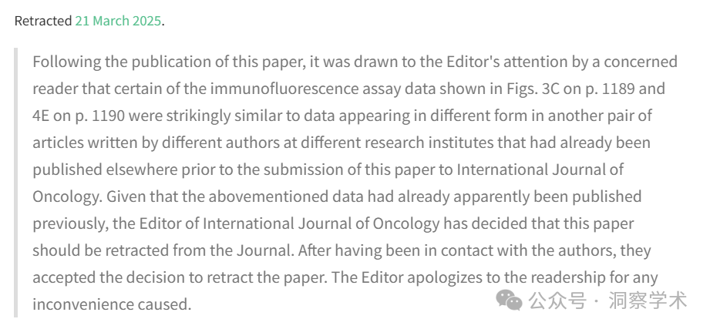

信息链接：

https://pmc.ncbi.nlm.nih.gov/articles/PMC6411352/#sec26

https://pubpeer.com/publications/845C8940DDEFFA7A76252F524BA3E3

免责声明：

本文所涉及的信息均来自公开的学术网站和相关资料，力求内容准确可靠，但无法对其完整性、真实性或时效性作出绝对保证，仅供学术参考。如发现内容存在问题或有纰漏之处，请及通过私信联系我们(QQ: 3926830335)，以便及时核实和修正。

[#上海交通大学](https://mp.weixin.qq.com/mp/appmsgalbum?__biz=Mzk1NzgyODkzOQ==&action=getalbum&album_id=3815940622969487361#wechat_redirect)